Ngày soạn:…/…/…
Ngày dạy:…/…/…

CHỦ ĐỀ 1: ĐỊA GIỚI HÀNH CHÍNH VÀ ĐÔ THỊ HOÁ Ở THÀNH PHỐ HỒ CHÍ MINH
I. MỤC TIÊU
1. Mục tiêu
Sau bài học này, HS sẽ:
– Nêu được một số thay đổi về địa giới hành chính Thành phố Hồ Chí Minh từ khi thành lập đến nay.
– Xác định được trên bản đồ các đơn vị hành chính của Thành phố Hồ Chí Minh.
– Trình bày được đặc điểm đô thị hoá ở Thành phố Hồ Chí Minh.
– Kể tên được một số đô thị ở Thành phố Hồ Chí Minh.
– Nêu được tác động của đô thị hoá đối với phát triển kinh tế – xã hội Thành phố Hồ Chí Minh.
2. Năng lực
* Năng lực chung:
- Năng lực tự chủ và tự học: Biết chủ động, tích cực thực hiện nhiệm vụ nhằm hoàn thành nội dung bài học.
- Năng lực giao tiếp và hợp tác: Trao đổi, hợp tác với bạn trong nhóm hoàn thành nội dung bài học.
* Năng lực chuyên biệt:
- Vận dụng kiến thức, kĩ năng đã học: Vận dụng kiến thức, kĩ năng lịch sử để khai thác thông tin, tìm hiểu về địa giới hành chính tỉnh TP HCM qua một số thời kì.
- Năng lực tìm hiểu: Khai thác thông tin, phát triển năng lực sử dụng tranh ảnh để trình bày đặc điểm đô thị hoá ở tỉnh TP HCM.
3. Phẩm chất
- Có tinh thần tự học, chăm chỉ, nhiệt tình tham gia các hoạt động của bài học.
- Có tinh thần trách nhiệm và trung thực trong hoạt động của nhóm.
II. THIẾT BỊ DẠY HỌC VÀ HỌC LIỆU
1. Đối với giáo viên
- SGK, SGV GDĐP TP HCM 7
- Máy tính, máy chiếu.
- Tranh ảnh liên quan đến nọi dung bài học
2. Đối với học sinh
- SGK GDĐP TP HCM 7
- Đọc trước bài học trong SGK.
III. TIẾN TRÌNH DẠY HỌC
A. HOẠT ĐỘNG KHỞI ĐỘNG
a. Mục tiêu: Kích thích nhu cầu tìm hiểu
b. Nội dung: Tình huống và phần câu hỏi ở phần mở đầu trong SGK.
c. Sản phẩm học tập: câu trả lời của HS
d. Tổ chức thực hiện:
Bước 1: GV chuyển giao nhiệm vụ học tập
- GV cho HS chơi trò chơi “Ai nhanh hơn”:
- Luật chơi: chia thành 2 đội chơi, các đội xem một số hình ảnh về các địa điểm nổi tiếng của tỉnh TP HCM. Học sinh gọi tên và cho biết các địa điểm đó thuộc huyện, thị xã hay thành phố nào của tỉnh TP HCM. Đội nào có câu trả lời nhanh nhất và chính xác nhất giành chiến thắng.
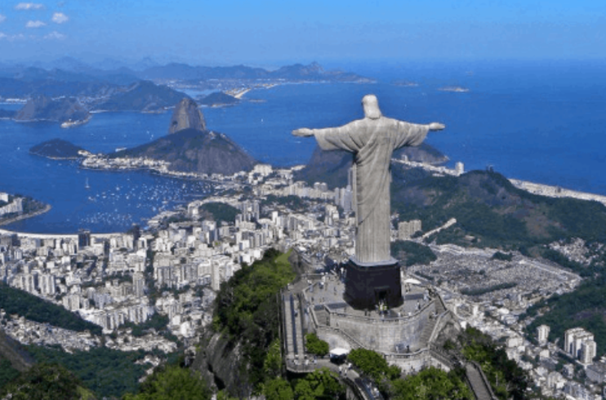 | 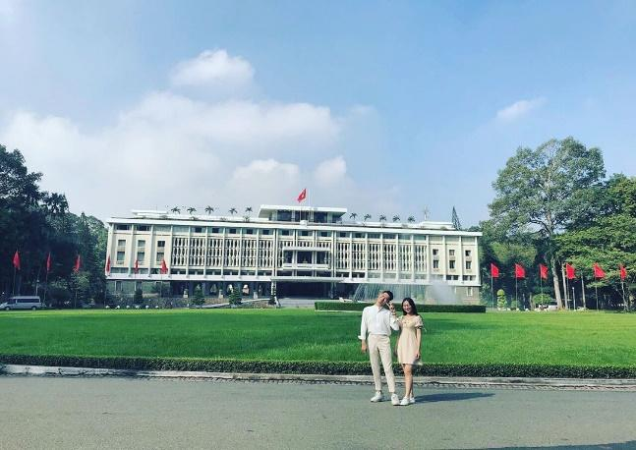
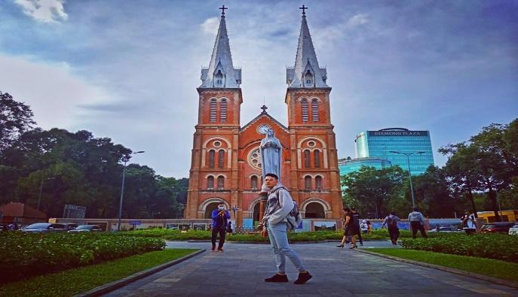 | 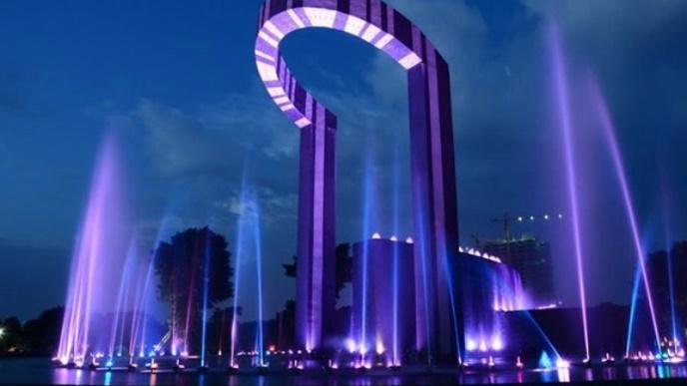

Bước 2: HS thực hiện nhiệm vụ học tập
- HS quan sát tranh, thảo luận và thực hiện yêu cầu.
- GV hướng dẫn, hỗ trợ HS (nếu cần thiết).
Bước 3: Báo cáo kết quả hoạt động và thảo luận
- GV mời đại diện các đội chơi lên trả lời câu hỏi.
- GV mời HS khác nhận xét, bổ sung.
Bước 4: Đánh giá kết quả, thực hiện nhiệm vụ học tập
- GV đánh giá, nhận xét, công bố kết quả trò chơi.
Tranh 1: Tượng chúa Kito (Phường Vũng Tàu – TP HCM)
Tranh 2: Dinh Độc Lập (Phường Bến Thành – TP HCM)
Tranh 3: Nhà thờ Đức Bà (Phường Sài Gòn – TP HCM)
Tranh 4: Công viên thành phố mới Bình Dương (phường Bình Dương – TP HCM)
- GV dẫn dắt HS vào bài học: Từ khi thành lập TP HCM đã có những thay đổi nhất định để phù hợp với sự phát triển của tỉnh. Quá trình công nghiệp hoá diễn ra mạnh đã đẩy nhanh quá trình đô thị hoá. Các dự án khu đô thị mới, phát triển nhà ở,... được đầu tư xây dựng trên khắp địa bàn tỉnh đã làm thay đổi diện mạo của các đô thị. Việc tham quan học tập là dịp để các em khám phá và tìm hiểu về các địa danh trên địa bàn tỉnh, giúp có thêm nhiều trải nghiệm thú vị, từ đó càng thêm yêu quê hương TP HCM tươi đẹp.
B. HOẠT ĐỘNG HÌNH THÀNH KIẾN THỨC
Hoạt động 1: Địa giới hành chính qua một số thời kì
a. Mục tiêu: Biết được địa giới hành chính tỉnh TP HCM qua một số thời kì.
b. Nội dung: GV cho HS tìm hiểu địa giới hành chính tỉnh TP HCM qua một số thời kì.
c. Sản phẩm học tập: địa giới hành chính tỉnh TP HCM qua một số thời kì.
d. Tổ chức hoạt động :
HOẠT ĐỘNG CỦA GIÁO VIÊN – HỌC SINH | DỰ KIẾN SẢN PHẨM
Bước 1 : GV chuyển giao nhiệm vụ học tập  - GV yêu cầu HS thảo luận theo cặp đôi và trả lời câu hỏi : Dựa vào thông tin trong bài và hình ảnh, em hãy:  + Trình bày sự thay đổi địa giới hành chính TP HCM qua một số thời kì.  + Tìm các đơn vị hành chính của tỉnh TP HCM hiện nay và tìm địa chỉ nơi ở, trường học của mình.  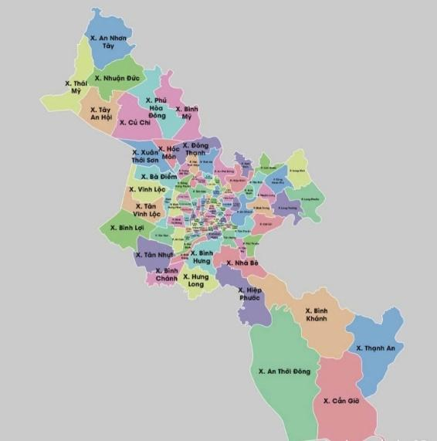  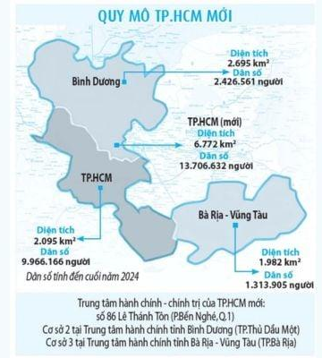  Bước 2 : HS thực hiện nhiệm vụ học tập  - HS thảo luận, đọc thông tin SGK, quan sát hình SGK và trả lời câu hỏi.  - GV hướng dẫn, theo dõi, hỗ trợ HS nếu cần thiết.  Bước 3 : Báo cáo kết quả hoạt động và thảo luận  - GV mời đại diện HS trả lời câu hỏi.  - GV mời đại diện các nhóm khác nhận xét, bổ sung.  Bước 4 : Đánh giá kết quả, thực hiện nhiệm vụ học tập  - GV đánh giá, nhận xét, chuẩn kiến thức và rút ra kết luận:  - GV chuyển sang nội dung mới. | I. Địa giới hành chính qua một số thời kì  - Tỉnh Bà Rịa – Vũng Tàu (cũ): Thành lập vào ngày 12 – 8 – 1991, trên cơ sở sáp nhập đặc khu Vũng Tàu - Côn Đảo với một phần của tỉnh Đồng Nai (gồm 3 huyện: Châu Thành, Long Đất và Xuyên Mộc). Khi đó, các đơn vị hành chính gồm thị xã Vũng Tàu và 4 huyện: Châu Thành, Long Đất, Xuyên Mộc, Côn Đảo với dân số khoảng 0,588 triệu người.  - Tỉnh Bình Dương (cũ) được thành lập lại chính thức vào ngày 1 tháng 1 năm 1997 trên cơ sở chia tách tỉnh Sông Bé thành hai tỉnh: Bình Dương và Bình Phước. Sau khi được thành lập, với những tiền đề sẵn có, tỉnh Bình Dương đã phát triển mạnh mẽ về kinh tế - xã hội. Song song với phát triển kinh tế, Bình Dương nhanh chóng quy hoạch, xây dựng và mở rộng hệ thống đô thị.  - Thành phố Hồ Chí Minh được thành lập vào ngày 2 tháng 7 năm 1976, khi Quốc hội khóa VI quyết định đổi tên Thành phố Sài Gòn – Gia Định thành Thành phố Hồ Chí Minh.  🡪 Từ ngày 1/7/2025 có Nghị quyết sáp nhập tỉnh Bình Dương và tỉnh Bà Rịa ‐ Vũng Tàu vào TP. Hồ Chí Minh, thành lập Thành phố Hồ Chí Minh mới với diện tích và quy mô dân số lớn hơn rất nhiều.  - Hiện nay, TPHCM có 168 đơn vị hành chính cấp xã, gồm 113 phường, 54 xã và 1 đặc khu. Trong đó, có 112 phường, 50 xã, 1 đặc khu hình thành sau sắp xếp và 5 đơn vị hành chính cấp xã không thực hiện sắp xếp gồm phường Thới Hòa và các xã Long Sơn, Hòa Hiệp, Bình Châu, Thạnh An.
Thời điểm | Đơn vị hành chính cấp quận/huyện/thành phố | Đơn vị hành chính cấp xã (tổng) | Chi tiết
Trước 1/7/2025 (TP.HCM cũ) | 22 đơn vị (16 quận, 5 huyện, 1 TP Thủ Đức) | 312 đơn vị | 249 phường, 58 xã, 5 thị trấn
Sau 1/7/2025 (TP.HCM mới, sau sáp nhập Bình Dương & Bà Rịa – Vũng Tàu) | Không còn giữ nguyên 22 đơn vị cũ, được sắp xếp lại theo nghị quyết mới | 168 đơn vị | 113 phường, 54 xã, 1 đặc khu Côn Đảo

Hoạt động 2: Tìm hiểu đặc điểm đô thị hoá tại Thành phố Hồ Chí Minh
a. Mục tiêu: Trình bày được đặc điểm đô thị hoá ở tỉnh TP HCM.
b. Nội dung: GV cho HS tìm hiểu đặc điểm đô thị hoá ở tỉnh TP HCM.
c. Sản phẩm học tập: đặc điểm đô thị hoá ở tỉnh TP HCM.
d. Tổ chức hoạt động:
HOẠT ĐỘNG CỦA GIÁO VIÊN – HỌC SINH | DỰ KIẾN SẢN PHẨM
Bước 1 : GV chuyển giao nhiệm vụ học tập  - GV yêu cầu HS làm việc theo nhóm và thực hiện nhiệm vụ:  + Nhóm 1, 3: Em hãy trình bày những đặc điểm nổi bật của đô thị hoá ở TP HCM  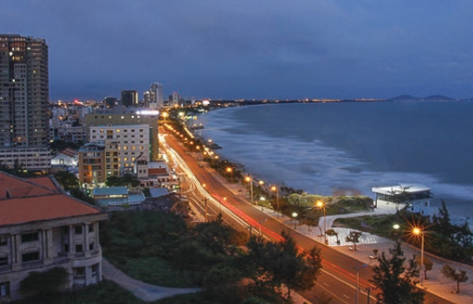  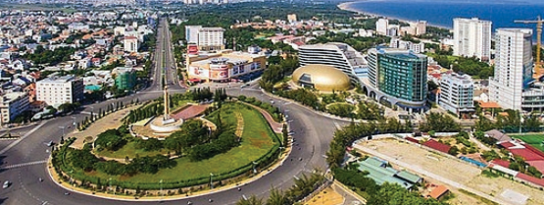  + Nhóm 2, 4: Dựa vào thông tin trong bài, em hãy cho biết mức độ đô thị hóa của TP HCM.  Bước 2 : HS thực hiện nhiệm vụ học tập  - HS thảo luận nhóm trong thời gian 5 phút, quan sát SGK và trả lời câu hỏi.  - GV hướng dẫn, theo dõi, hỗ trợ HS nếu cần thiết.  Bước 3 : Báo cáo kết quả hoạt động và thảo luận  - GV mời đại diện HS trình bày:  - GV mời đại diện các nhóm khác nhận xét, bổ sung. GV giúp HS tóm tắt những thông tin vừa tìm được để đúc kết thành kiến thức của bài học  - GV mở rộng : Vũng Tàu là thành phố lớn nhất và có số dân đông nhất tỉnh Bà Rịa – Vũng Tàu.  Bước 4 : Đánh giá kết quả, thực hiện nhiệm vụ học tập  - GV đánh giá, nhận xét, chuẩn kiến thức và rút ra kết luận. | II. Đô thị hoá tại Thành phố Hồ Chí Minh  1. Đặc điểm  - Tổng dân số : 13.706.632 người (2004)  - Thành phố Hồ Chí Minh khởi đầu và phát triển với các đặc trưng là đô thị, trung tâm kinh tế, thành phố đa dạng tộc người và văn hoá, đô thị sớm được quy hoạch hoàn chỉnh.  - Quá trình đô thị hoá diễn ra nhanh chóng, gắn liền với quá trình công nghiệp hóa.  - Hiện nay, Thành phố Hồ Chí Minh là đô thị lớn nhất nước ta, là một trong năm thành phố trực thuộc Trung ương. Thành phố Hồ Chí Minh là đô thị loại đặc biệt, đảm nhiệm chức năng trung tâm chính trị, kinh tế, văn hoá, khoa học – kĩ thuật, đào tạo,du lịch, đầu mối giao thông, giao lưu trong nước và quốc tế, có vai trò thúc đẩy sự phát triển kinh tế – xã hội của cả nước.  2. Mức độ đô thị hóa  - Tỉ lệ đô thị hóa đạt mức cao gần 80%.  - Cơ sở hạ tầng các đô thị khá hoàn thiện.  - Hệ thống giao thông được mở rộng khắp nơi, theo hướng hiện đại. Phần lớn các tuyến đường ở các đô thị đều được ngầm hoá hệ thống điện, cáp viễn thông.  - Các dịch vụ đời sống đô thị như bưu chính – viễn thông, điện, nước, xử lí rác thải, bảo vệ môi trường,... không ngừng được cải thiện, đáp ứng nhu cầu đời sống đô thị.
Hoạt động 3: Tác động của quá trình đô thị hoá đến sự phát triển kinh tế – xã hội tỉnh Bà Rịa – Vũng Tàu
a. Mục tiêu: Đánh giá được những tác động của quá trình đô thị hoá đến sự phát triển kinh tế – xã hội TP HCM.
b. Nội dung: GV cho HS tìm hiểu lập kế hoạch tham quan một địa danh trên địa bàn tỉnh TP HCM
c. Sản phẩm học tập: lập kế hoạch tham quan một địa danh trên địa bàn tỉnh TP HCM
d. Tổ chức hoạt động :
HOẠT ĐỘNG CỦA GIÁO VIÊN – HỌC SINH | DỰ KIẾN SẢN PHẨM
Bước 1 : GV chuyển giao nhiệm vụ học tập  - GV hướng dẫn HS thảo luận theo phương pháp khăn trải bàn: Theo em, quá trình đô thị hóa ở TPHCM sẽ ảnh hưởng như thế nào đến sự phát triển KT-XH của thành phố ?  Bước 2 : HS thực hiện nhiệm vụ học tập  - HS thảo luận, đọc thông tin SGK, quan sát hình SGK và trả lời câu hỏi.  - GV hướng dẫn, theo dõi, hỗ trợ HS nếu cần thiết.  Bước 3 : Báo cáo kết quả hoạt động và thảo luận  - GV mời đại diện HS trả lời câu hỏi.  - GV mời đại diện các nhóm khác nhận xét, bổ sung. GV giúp HS tóm tắt những thông tin vừa tìm được để đúc kết thành kiến thức của bài học.  Bước 4 : Đánh giá kết quả, thực hiện nhiệm vụ học tập  - GV đánh giá, nhận xét, chuẩn kiến thức và rút ra kết luận:  - GV chuyển sang nội dung mới. | III. Tác động của quá trình đô thị hoá đến sự phát triển kinh tế – xã hội TP HCM  a. Tích cực  - Về dân cư:  + Thành phố Hồ Chí Minh có nguồn lao động dồi dào, có trình độ cao và thị trường tiêu thụ lớn, tạo động lực cho tăng trưởng kinh tế  + Sự đa dạng thành phần dân tộc đem lại cho Thành phố sự đa dạng văn hoá với nhiều nét độc đáo  - Về kinh tế : Thúc đẩy chuyển dịch cơ cấu kinh tế của thành phố theo hướng công nghiệp hoá, hiện đại hoá.  - Về xã hội :  + Thu hút lực lượng lao động từ các nơi khác, đặc biệt là nguồn lao động có chuyên môn kĩ thuật.  + Tạo thêm nhiều việc làm và thu nhập cho người dân trên địa bàn.  + Nâng cao chất lượng cuộc sống của người dân.  - Về môi trường, đô thị hoá tự giác ở Thành phố Hồ Chí Minh có quy hoạch cụ thể về cảnh quan thiên nhiên, góp phần làm tăng mảng xanh, tạo môi trường trong lành, giảm ô nhiễm cho các khu đô thị.  b. Tiêu cực  - Thành phố Hồ Chí Minh đang xếp trong nhóm có mức sinh thấp nhất cả nước. 🡪 hệ lụy : già hoá dân số nhanh, thiếu hụt nguồn lao động, ảnh hưởng đến an sinh xã hội,...  - Phân hóa giàu - nghèo sâu sắc, bùng nổ dân số ở các đô thị.  - Khó khăn giải quyết vấn đề việc làm, nhà ở, giao thông, y tế, giáo dục…  - Tình trạng ô nhiễm môi trường ngày càng nghiêm trọng.  - Số lượng công viên công cộng còn ít, vỉa hè nhỏ, cây xanh đơn điệu.
C. HOẠT ĐỘNG LUYỆN TẬP
a. Mục tiêu: HS sử dụng kiến thức, kĩ năng đã học trong bài để giải quyết các vấn đề tình huống, bài tập nhằm khắc sâu kiến thức bài học.
b. Nội dung: Bài tập trong phần Luyện tập SGK
c. Sản phẩm học tập: Đáp án bài tập phần Luyện tập SGK
d. Tổ chức thực hiện
Bước 1: GV chuyển giao nhiệm vụ học tập
- HS trả lời câu hỏi:
1. Em hãy vẽ sơ đồ tác động của dân số và đô thị hoá đến phát triển kinh tế,xã hội và môi trường ở Thành phố Hồ Chí Minh.
2. Em hãy viết báo cáo ngắn trình bày các nhóm giải pháp phát triển dân số và đô thị Thành phố Hồ Chí Minh.
Bước 2: HS thực hiện nhiệm vụ học tập
- HS sử dụng SGK, kiến thức đã học, kiến thức thực tế để trả lời câu hỏi.
- GV hướng dẫn, theo dõi, hỗ trợ HS nếu cần thiết.
Bước 3: Báo cáo kết quả hoạt động và thảo luận
- GV mời đại diện HS trả lời:
- GV mời đại diện các nhóm khác nhận xét, bổ sung.
Bước 4 : Đánh giá kết quả, thực hiện nhiệm vụ học tập
- GV đánh giá, nhận xét, chuẩn kiến thức.
- GV mở rộng kiến thức.
Câu 1. HS tự hoàn thiện sơ đồ tư duy theo nội dung bài học.
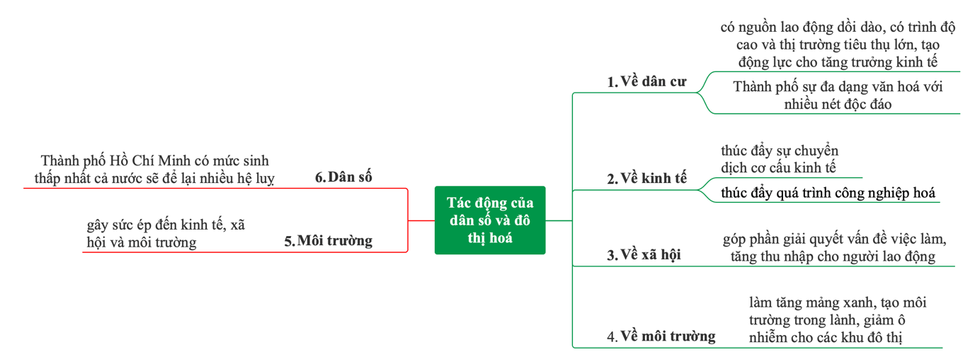
Câu 2. Một số biện pháp phát triển dân số và đô thị ở Thành phố Hồ Chí Minh
– Nâng tỉ lệ tăng dân số tự nhiên và chất lượng dân số, giải quyết tình trạng mức sinh thấp, sàng lọc trước khi sinh đảm bảo sức khoẻ sinh sản cho phụ nữ trong độ tuổi sinh đẻ và sức khoẻ trẻ sơ sinh.
– Tiếp tục thực hiện và hoàn thiện các văn bản pháp lí về quản lí người dân, xây dựng hệ thống chính sách di dân giữa các địa phương.
– Quy hoạch tổng thể và chi tiết chỉnh trang đô thị hợp lí, quản lí và xây dựng nghiêm chỉnh. Phát triển cơ sở hạ tầng giao thông vận tải khu dân cư các dịch vụ công cộng ở khu vực vùng ven và ngoại thành. Xây dựng các đô thị vệ tinh, hoàn thiện mạng lưới giao thông đồng bộ kết nối chuỗi đô thị.
– Gắn phân bố dân cư với sự phân bố sản xuất công nghiệp và dịch vụ.
– Tăng cường xây dựng hệ thống giao thông công cộng hiện đại, tiện nghi, vận chuyển nhanh chóng, an toàn; góp phần phân bố lại dân cư và nguồn lao động ra các vùng ven ngoại thành.
– Hạn chế nhập cư vào khu vực nội thành để giảm áp lực về giao thông và nhà ở.
– Quy hoạch phát triển công nghiệp và phân bố dân cư Thành phố Hồ Chí Minh trên quan điểm vùng và liên vùng.
- Chuyển các xí nghiệp công nghiệp hàm lượng khoa học – kĩ thuật thấp sang vùng nông thôn và các tỉnh lân cận
– Phát triển nhà ở xã hội, nhà ở cho công nhân, cải tạo nhà ở ven kênh rạch, chung cư cũ.
C. HOẠT ĐỘNG VẬN DỤNG
a. Mục tiêu: Học sinh vận dụng vào bài học để giải quyết vấn đề thực tiễn cuộc sống, phát huy tính tư duy và khả năng sáng tạo.
b. Nội dung: Bài tập trong phần Vận dụng SGK
c. Sản phẩm học tập: Đáp án bài tập phần Vận dụng SGK
d. Tổ chức thực hiện
Bước 1: GV chuyển giao nhiệm vụ học tập
- GV nêu yêu cầu:
1. Hãy chỉ ra các loại hình giao thông hiện có để kết nối Côn Đảo với các địa phương trên đất liền.
2. Em hãy sưu tầm hình ảnh một số điểm dân cư nông thôn và một số điểm dân cư đô thị tại địa phương và chia sẻ với các bạn.
3. Viết đoạn văn giới thiệu về một đô thị trên địa bàn thành phố HCM.
- GV gợi ý, hướng dẫn HS tìm hiểu để thực hiện hoạt động ở nhà:
Bước 2: HS thực hiện nhiệm vụ học tập
- HS kiến thức đã học, kiến thức thực tế để trả lời câu hỏi.
- GV hướng dẫn, theo dõi, hỗ trợ HS nếu cần thiết.
Bước 3: Báo cáo kết quả hoạt động và thảo luận
HS báo cáo kết quả vào tiết học sau
Bước 4 : Đánh giá kết quả, thực hiện nhiệm vụ học tập
- GV đánh giá, nhận xét, chuẩn kiến thức, kết thúc tiết học.
* Hướng dẫn về nhà
- Ôn lại kiến thức đã học.
- Làm bài tập được giao.

